Развивающая предметно-пространственная среда
в группе раннего возраста
Сидорович Л.Г.
Скворцова О.А.

Развивающая предметно-пространственная среда в группе обеспечивает максимальную реализацию образовательного потенциала пространства группы, материалов, оборудования для развития детей раннего возраста, охраны и укрепления их здоровья.
Все образовательное пространство, в соответствии с возрастными особенностями, предоставляет возможность для движения детей, осуществления предметной игровой деятельности.
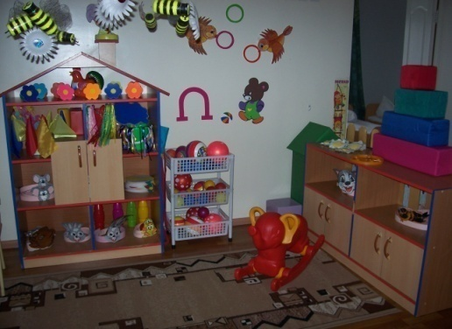
Достаточно большое пространство занимает центр двигательной активности, в котором представлено оборудование для развития движений детей: мячи разных размеров; дорожки для ходьбы и перешагивания; воротца для подлезания; предметы для выполнения общеразвивающих упражнений (погремушки, кубики, платочки, флажки); оборудование для профилактики плоскостопия (ребристая доска, дорожки, коврики); а так же кегли, обручи. Здесь же находятся машины средних размеров и каталки.
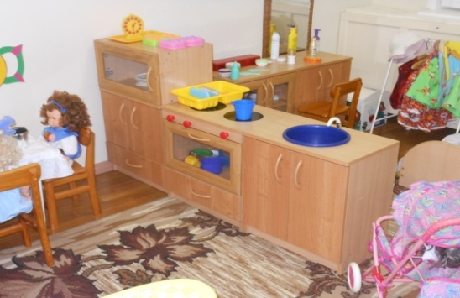
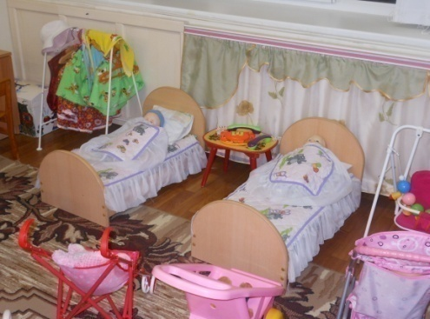
Отдельное место занимает центр игровой деятельности, в которой дети усваивают навыки сюжетно-ролевой игры, отображают игровые, бытовые действия. Центр делится на кухню, спальню, бытовой уголок. На кухне имеется кухонный стол со стульями, шкафы для посуды, плита для приготовления пищи, микроволновая печь, мойка для мытья посуды. Есть необходимы набор посуды: кухонной, столовой, чайной. В бытовом уголке расположены гладильная доска с утюгами, ванночки и тазы для купания и стирки, а так же стиральные доски, полотенца и др. В спальне имеются кровати, шкаф для одежды, тумбочки для туалетных принадлежностей (расчески, зеркала, фены, бутылочки, баночки и коробочки с косметикой), зеркало. Здесь же находится уголок ряженья, где есть сундук и вешалка для одежды (юбки, сарафаны, фартуки, косынки, жилеты, ленты, пояса, шляпки) В специальной шкатулке помещены бусы и другие украшения. При желании здесь же дети могут поиграть в парикмахерскую. В этом же центре имеются коляски и шкаф, где находятся куклы большие и средние, пупсы разных размеров, а так же мягкие и резиновые игрушки.
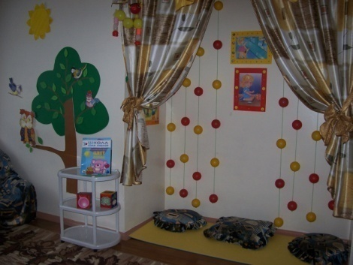
Рядом с игровым центром расположен центр отдыха и уединения, в котором имеется набор мягкой мебели, много подушек, ниша и стол-домик для уединения.
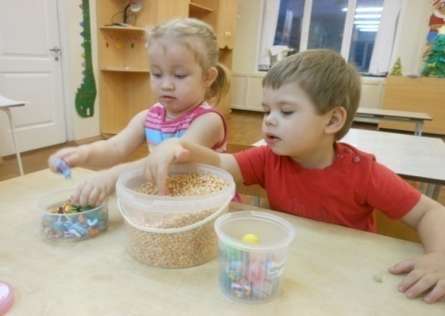
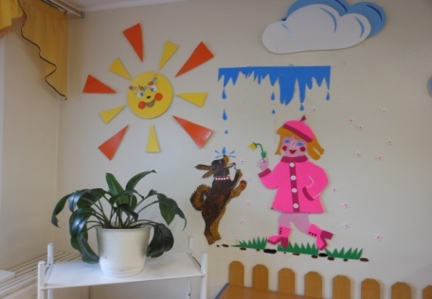
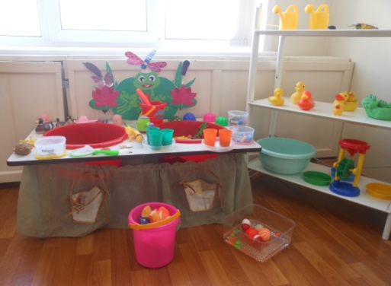
Центр воды и песка расположен рядом с природным уголком. На стене оформлен пейзаж, который меняется и дополняется в зависимости от времени года. В уголке природы имеются иллюстрации по временам года, цветы с крупными листьями и цветущие цветы (фиалка, герань), муляжи фруктов и овощей. Есть сухие аквариумы – емкости с разными наполнителями (горох, пшено, перловка) и коробочки с разными предметами (мелкие игрушки, ракушки, шарики) Для игр с песком и водой имеется разнообразный материал: ведерки, лопатки, грабли, формочки, палочки, разные емкости для переливания воды, игрушки (рыбки, лягушки, уточки, осьминожки), удочки, лодочки, кораблики и т.д.
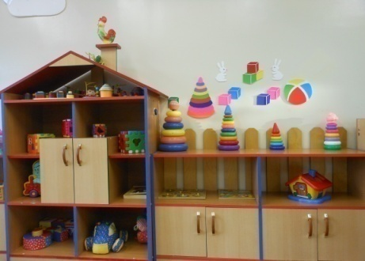
Центр познавательно-речевой активности включает в себя игрушки и пособия для развития сенсо-моторных представлений и навыков: пирамидки, матрешки, вкладыши, мозаики, пазлы, кубики, шнуровки. А так же дидактические игры, в том числе сделанные своими руками: «Парные картинки», «Сложи картинку», «Веселые прищепки», «Разноцветные мячи», «Подберем будку собачке», «Накормим мишек», «Подбери пуговицу к платью», «Соберем бусы» и др. В центре так же имеются разные виды строительного материала и конструкторы, а так же папки с сюжетными иллюстрациями, иллюстрациями на классификацию и на действия. Для ознакомления с домашними животными и их детенышами имеется набор игрового материала. С целью социально-коммуникативного развития в центре помещены альбомы с фотографиями всех семей воспитанников.
Художественно-эстетический центр включает в себя книжный уголок, музыкальный, театрализованный и уголок изобразительной деятельности.
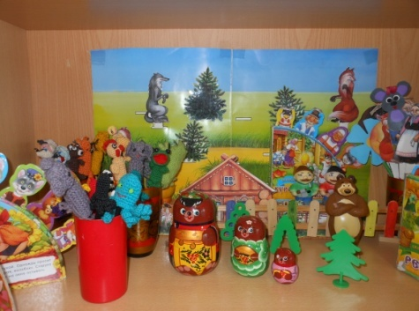
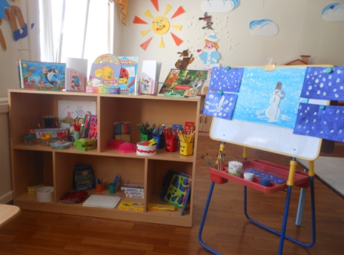
В книжном уголке имеются книги с потешками, сказками, рассказами, а так же папки с иллюстрациями по сказкам. В театрализованном уголке имеются разные виды театров: театр игрушек, бибабо, плоскостные, пальчиковые, настольные. В музыкальном уголке представлены музыкальные звучащие игрушки, шумовые самодельные инструменты, погремушки, музыкальные инструменты: металлофон, бубен, колокольчики, барабан, дудочки. В уголке изобразительной деятельности имеются материалы для лепки (дощечки, пластилин), для рисования (разноцветные карандаши, фломастеры, восковые мелки, гуашь, кисти, емкости для воды, салфетки, ватные палочки, бумага, разные шаблоны, трафареты и раскраски)
Обеспечивается периодическая сменяемость игрового материала. Все элементы предметно-пространственной среды соответствуют требованиям по безопасности их использования.
При необходимости предметная среда может трансформироваться в зависимости от образовательной ситуации и желания детей за счет мягких модулей и ширм.

